**DES - Documento de Engenharia de Software**

Versão: 0.9

15 de Novembro de 2017

**App Help**

**Ensley Fortunato Moreira Ribeiro**

Felipe Martins Vitor

Pedro Manoel César Moreira

Tabela de Revisões

| Versão | Principais Autores | Descrição da Versão | Data de Término | Aprovação e data | |
| --- | --- | --- | --- | --- | --- |
| V0.1 | **Ensley**  Felipe  Pedro | Introdução, Escopo e Descrição de Funcionamento. | 16/08/2017 | **Marina Vilela** | 19/08/2017 |
| V0.2 | **Ensley**  Felipe  Pedro | Estrutura Analítica do Projeto - EAP e Dicionário do EAP | 23/08/2017 | **Marina Vilela** | 25/08/2017 |
| V0.3 | **Ensley**  Felipe  Pedro | Cronograma de Atividades | 30/08/2017 | **Marina Vilela** | 30/08/2017 |
| V0.4 | **Ensley**  Felipe  Pedro | Requisitos Funcionais e Não Funcionais | 19/09/2017 | **Marina Vilela** | 19/10/2017 |
| V0.5 | **Ensley**  Felipe  Pedro | Diagrama de Casos de Uso e Fluxo de Eventos | 04/10/2017 | **Marina Vilela** | 20/10/2017 |
| V0.6 | **Ensley**  Felipe  Pedro | Storyboarding e Diagrama de Atividades | 11/10/2017 | **Marina Vilela** | 23/10/2017 |
| V0.7 | **Ensley**  Felipe  Pedro | Diagrama de Classes | 25/10/2017 | **Marina Vilela** | 29/10/2017 |
| V0.8 | **Ensley**  Felipe  Pedro | Diagrama de Pacotes e Instanciação de componentes | 30/10/2017 | **Marina Vilela** | 11/11/2017 |
| V0.9 | **Ensley**  Felipe  Pedro | Diagrama de Sequências | 15/11/2017 | **Marina Vilela** |  |

Índice

Tabela de Revisões 2

Índice 3

1. Lista de Figuras 7

2. Lista de Tabelas 8

3. Introdução 9

3.1 Definições, Acrônimos e Abreviaturas 9

4. Visão geral 10

4.1 Introdução 10

4.2 Escopo 10

4.3 Descrição de funcionamento 11

5. Especificação de Requisitos 13

5.1 Requisitos Funcionais 13

5.1.1 Req.1-Cadastro dos administradores 13

5.1.2 Req.2-Cadastro do perfil dos alunos 13

5.1.3 Req.3-Adicionar horários 14

5.1.4 Req.4-Editar horário 14

5.1.5 Req.5-Remover horário 14

5.1.6 Req.6-Listar Horário 15

5.1.7 Req.7-Adicionar horário de início de atividade 15

5.1.8 Req.8-Adicionar horário de término de atividade 15

5.1.9 Req.9-Criar atividade extra 15

5.1.10 Req.10-Finalizar atividade extra 16

5.1.11 Req.11-Editar atividade extra 16

5.1.12 Req.12-Listar atividades extras 16

5.1.13 Req.13-Login de administrador 16

5.1.14 Req.14-Login de aluno 17

5.1.15 Req.15-Visualizar perfil do aluno 17

5.1.16 Req.16-Visualizar perfil do administrador 17

5.1.17 Req.17-Editar perfil do aluno 18

5.1.18 Req.18-Editar perfil do administrador 18

5.2 Diagrama de Casos de Uso 19

5.2.1 Descrição dos Atores 19

5.2.2 Descrição dos Casos de Uso 20

5.3 Fluxos de Eventos de Casos de Uso 21

5.3.1 Login do Administrador 21

5.3.2 Login do Aluno 22

5.3.3 Listar atividades extra do Administrador 23

5.3.4 Cadastrar atividades extras do Administrador 24

5.3.5 Editar atividades extras do Administrador 25

5.3.6 Remover atividades extras do Administrador 26

5.3.7 Visualizar o perfil do Aluno 27

5.3.8 Visualizar o perfil do Administrador 28

5.3.9 Editar o perfil do Aluno 29

5.3.10 Editar o perfil do Administrador 30

5.3.11 Criar o perfil do Aluno 31

5.3.12 Criar o perfil do Administrador 32

5.3.13 Cadastrar horário do Aluno 33

5.3.14 Listar horários do Aluno 34

5.3.15 Editar horário do Aluno 35

5.3.16 Remover horário do Aluno 36

5.3.17 Marcação do término de atividade do Aluno 37

5.3.18 Marcar início de atividade do Aluno 38

5.4 Requisitos Não-Funcionais 39

5.4.1 Req.13- Utilizar Android 39

5.4.2 Req.14 - Utilizar Banco de Dados 39

5.4.3 Requisitos de Desempenho 39

5.4.3.1 Req.15-O tempo para carregar os cenários não deve passar de 4 segundos. 39

5.4.3.2 Req.16-Tabelas em tempo real 39

5.4.3.3 Req. 17- Conexão à Internet 39

5.4.3.4 Re1. 18 – Versão mínima de API e do Android 39

6. Projeto de Dados 40

6.1 Modelo Entidade-Relacionamento 40

7. Projeto Lógico 41

7.1 Diagrama de Classes 41

7.2 Diagrama de Sequência 42

7.3 Diagrama de Pacotes 46

7.4 Diagrama de Atividade 48

8. Anexos 49

8.1 Storyboarding 49

8.2 Estrutura Analítica do Projeto - EAP 54

54

8.3 Cronograma de Atividades 55

9. Bibliografias de Texto 56

10. Bibliografia de Imagens 57

# Lista de Figuras

**Figura 1**- Logotipo da empresa. 10

**Figura 2**- Exemplo da implementação. 11

**Figura 3-** Fluxograma App Help. 12

**Figura 4-** Diagrama de casos de uso. 19

**Figura 5-**Diagrama de Classes. 41

**Figura 6-** Diagrama de Sequência, parte 1. 42

**Figura 7-**Diagrama de Sequência, parte 2. 43

**Figura 8-**Diagrama de Sequência, parte 3 44

**Figura 9-**Diagrama de Sequência, parte 4 45

**Figura 10-**Diagrama de Pacotes. 46

**Figura 11-**Instanciação dos componentes. 47

**Figura 12-**Diagrama de Atividades. 48

**Figura 13-**Tela de Cadastro. 49

**Figura 14-**Tela de criação de atividade extra. 50

**Figura 15-**Tela de criação de Horários. 50

**Figura 16-**Tela de listagem de atividades. 51

**Figura 17-**Tela de marcação de hora de atividade. 51

**Figura 18-**Tela de *login.* 52

**Figura 19-**Tela de menu principal. 52

**Figura 20-**Tela de Perfil. 53

**Figura 21-**Tela de planilha de horas. 53

**Figura 22-**EAP. 54

**Figura 23--**Dicionário do EAP. 55

**Figura 24-** Cronograma. 55

# Lista de Tabelas

**Tabela 01 -** Requisito Req.1. 11

**Tabela 02 *-***Requisito Req.2. 11

**Tabela 03 *-***Requisito Req.3. 12

**Tabela 04 *-***Requisito Req.4. 12

**Tabela 05 *-***Requisito Req.5. 12

**Tabela 06 *-***Requisito Req.6. 12

**Tabela 07 *-***Requisito Req.7. 13

**Tabela 08 *-***Requisito Req.8. 13

**Tabela 09 *-***Requisito Req.9. 13

**Tabela 10 *-***Requisito Req.10. 13

**Tabela 11 *-***Requisito Req.11. 14

**Tabela 12 *-***Requisito Req.12. 14

**Tabela 13 *-***Requisito Req.13 14

**Tabela 14 *-***Requisito Req.14 15

**Tabela 15 *-***Requisito Req.15 15

**Tabela 16 *-***Requisito Req.16 15

**Tabela 17 *-***Requisito Req.17 16

**Tabela 18 *-***Requisito Req.18 16

**Tabela 19** - Fluxo de evento principal <*Login* do Administrador > 19

**Tabela 20** - Fluxo de evento principal <*Login* do Aluno >. 20

**Tabela 21**- Fluxo de evento principal <Listar atividades do Administrador > 21

**Tabela 22**- Fluxo de evento principal <Cadastrar atividades extras do Administrador> 22

**Tabela 23**- Fluxo de evento principal < Editar atividades extras do Administrador> 23

**Tabela 24**- Fluxo de evento principal < Remover atividades extras do Administrador> 24

**Tabela 25**- Fluxo de evento principal < Visualizar o perfil do Aluno> 25

**Tabela 26**- Fluxo de evento principal <Visualizar o perfil do Administrador> 26

**Tabela 27**- Fluxo de evento principal < Editar o perfil do Aluno> 27

**Tabela 28**- Fluxo de evento principal < Editar o perfil do Administrador> 28

**Tabela 29**- Fluxo de evento principal < Criar o perfil do Aluno> 29

**Tabela 30**- Fluxo de evento principal < Criar o perfil do Administrador> 30

**Tabela 31**- Fluxo de evento principal < Cadastrar aula do Aluno> 31

**Tabela 32**- Fluxo de evento principal < Listar aulas do Aluno> 32

**Tabela 33**- Fluxo de evento principal < Editar as aulas do Aluno> 33

**Tabela 34**- Fluxo de evento principal < Remover aula do Aluno> 34

**Tabela 35**- Fluxo de evento principal <Marcação do término de atividade do Aluno> 35

**Tabela 36**- Fluxo de evento principal <Marcar início de atividade do Aluno> 36

# Introdução

## Definições, Acrônimos e Abreviaturas

**CRUD-**Operações de criação, leitura, edição e remoção de dados.

**Login -**Campo necessário para acesso a uma conta.

**Mobile -**Aplicação móvel.

**Android**- Sistema operacional de um celular.

# Visão geral

## Introdução

Fundada em 1998 por Larry Page e Sergey Brin, o Google é uma empresa multinacional de software e serviços gerais da internet. Começou em um dormitório da faculdade e hoje desenvolve centenas de produtos que são usados por bilhões de pessoas em todo o mundo, como o YouTube e Android [1].



**Figura 1**- Logotipo da empresa.

O Google possui um setor que desenvolvimento de aplicações *mobile* pensando em melhor a experiência das pessoas em situações do dia a dia que necessitam uma maior eficiência e melhor aproveitamento de tempo. Sabendo disso, nosso grupo foi desafiado em desenvolver um aplicativo para melhor controle de atividades no dia a dia de um estudante, de nome App Help.

## Escopo

O projeto consiste em desenvolver um aplicativo móvel onde é possível ter um controle de horários e atividades desenvolvidas durante o semestre. Os horários são manipulados por dois usuários, o administrador e o aluno, que fazem a gerencia dos dados pelo CRUD que são armazenados em um banco de dados, como mostra a Figura 1.

O aluno movimenta as atividades regulares de dentro ou fora da instituição, como uma maneira de planejar a semana. Porém, não tem controle total das atividades extras que participa, apenas visualiza e registra os horários em que esteve trabalhando nelas.

O administrador possui acesso total as atividades extras, podendo determinar quem participa, além de monitorar o cumprimento de horário dos alunos.

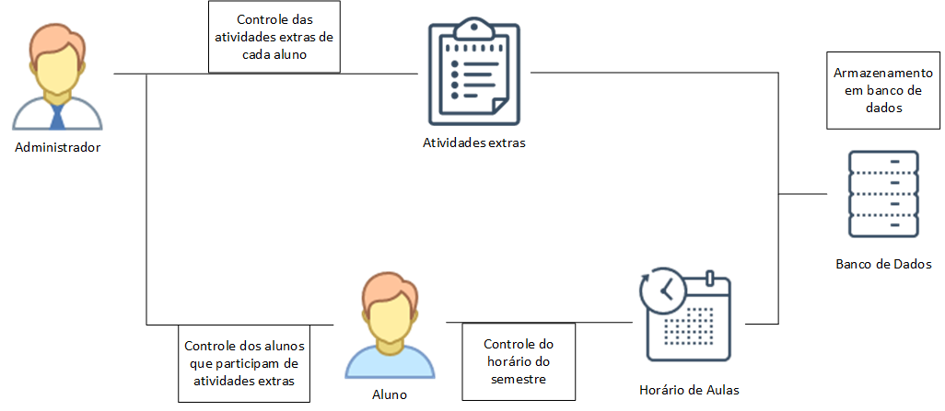

**Figura 2**- Exemplo da implementação.

## Descrição de funcionamento

O aplicativo atuará como um software mobile, onde o usuário poderá criar sua própria conta de acesso e utilizá-la para fazer seu login e ter o controle de sua própria agenda de horários/atividades. Haverá dois tipos de conta: administrador e aluno. Os dois podem cadastrar, acessar suas informações de perfil para visualização ou alterá-las se caso for necessário. A diferença entre elas, é que somente a conta de administrador consegue fazer uma análise das atividades propostas do aluno, para ao final, retornar para ele um feedback de desempenho.

Para controle das horas, haverá dois botões: um para ser selecionado na hora que for entrar no laboratório e outro para selecionar na saída. Ao clicar para entrar, a hora atual será salva em um campo específico de uma planilha e o mesmo serve também para a saída. Isso faz com que o aluno não precise ficar anotações de quando entrou e saiu do laboratório, já que o aplicativo deixa isso mais intuitivo e já ajuda na gravação da hora.

As atividades, minutos antes o aplicativo retornará uma mensagem na tela avisando o usuário para que ele não se esqueça de fazê-la. E todos os dados serão salvos em um banco de dados para facilitar o controle de conteúdo que será gerado, para uma possível utilização depois. Segue o fluxograma na Figura 2.

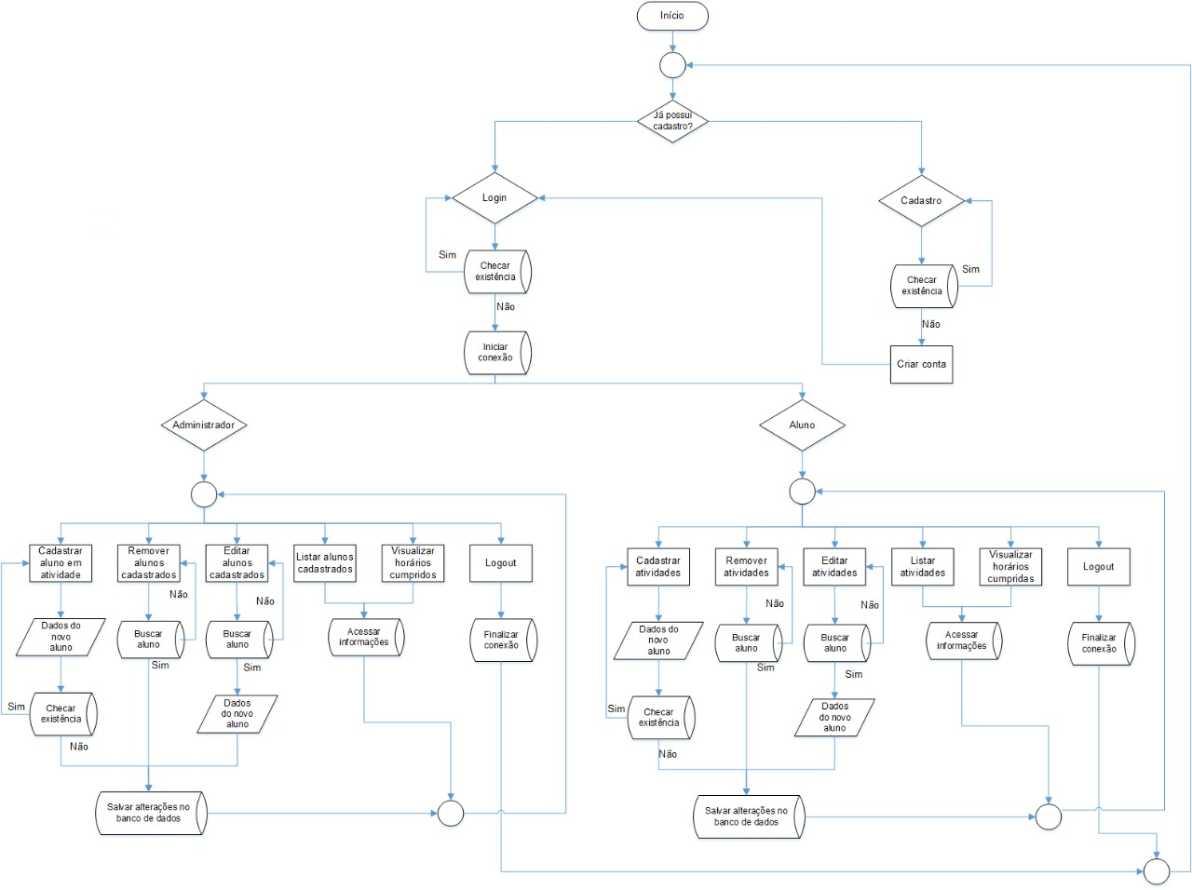

**Figura 3-** Fluxograma App Help.

# Especificação de Requisitos

## Requisitos Funcionais

### Req.-Cadastro dos administradores

|  |  |
| --- | --- |
| **Detalhamento** | Cada administrador deve possuir os seguintes dados:  - Nome completo;  - E-mail;  - Senha;  - Número para contato;  - Ocupação;  - Atividade que é responsável. |
| **Observação** | Senha deve possuir no mínimo 6 caracteres E o número de telefone deve seguir o seguinte formato: (99) 99999-9999. |
| **Prioridade** | Alta. |

**Tabela 01 -** Requisito Req.1.

### Req.-Cadastro do perfil dos alunos

|  |  |
| --- | --- |
| **Detalhamento** | Cada aluno deve possuir os seguintes dados:  - Nome completo;  - E-mail;  - Senha;  - Número para contato;  - Período;  - Matrícula;  - Curso. |
| **Observação** | Senha deve possuir no mínimo 6 caracteres. E o número de telefone deve seguir o seguinte formato: (99) 99999-9999. |
| **Prioridade** | Alta. |

**Tabela 02 *-***Requisito Req.2.

### Req.3-Adicionar horários

|  |  |
| --- | --- |
| **Detalhamento** | Os alunos poderão adicionar aulas e atividades extras com os seguintes parâmetros:  - Tipo;  - Nome;  - Código da disciplina;  - Local;  - Dia da Semana;  - Horários. |
| **Observação** | Todos os parâmetros são obrigatórios. Os tipos de atividade serão: aula, curso, iniciação científica e monitoria. Código da disciplina conterá letras e números. Horário: hh:mm. |
| **Prioridade** | Alta. |

**Tabela 03 *-***Requisito Req.3.

### Req.4-Editar horário

|  |  |
| --- | --- |
| **Detalhamento** | As edições de horários poderão ser feitas nos seguintes parâmetros:  - Tipo;  - Nome;  - Código da disciplina;  - Local;  - Dia da Semana;  - Horários. |
| **Observação** | Todos os parâmetros são obrigatórios. Os tipos de atividade serão: aula, curso, iniciação científica e monitoria. Código da disciplina conterá letras e números. Horário: hh:mm. |
| **Prioridade** | Baixa. |

**Tabela 04 *-***Requisito Req.4.

### Req.5-Remover horário

|  |  |
| --- | --- |
| **Detalhamento** | Os alunos poderão remover os horários planejados assim que forem finalizadas. |
| **Observação** | Qualquer atividade planejada pode ser excluída. |
| **Prioridade** | Média. |

**Tabela 05 *-***Requisito Req.5.

### Req.6-Listar Horário

|  |  |
| --- | --- |
| **Detalhamento** | Os alunos terão acesso aos horários que adicionaram para conseguir uma melhor visão do planejamento feito. |
| **Observação** | Os horários serão disponibilizados através de uma lista que será separada pelos dias da semana. Os itens da lista serão mostrados com o seguinte formato:  -Horário – Tipo  -Nome  -Local |
| **Prioridade** | Alta. |

**Tabela 06 *-***Requisito Req.6.

### Req.7-Adicionar horário de início de atividade

|  |  |
| --- | --- |
| **Detalhamento** | Quando os alunos derem início a alguma atividade extra da instituição, deverão acessar o aplicativo e registrar o horário em que começaram. |
| **Observação** | Os alunos devem ficar atentos ao horário de entrada, pois somente serão considerados os horários atuais. |
| **Prioridade** | Alta. |

**Tabela 07 *-***Requisito Req.7.

### Req.8-Adicionar horário de término de atividade

|  |  |
| --- | --- |
| **Detalhamento** | Ao término da atividade os alunos deverão acessar novamente o aplicativo e registrar o horário de saída, como no início da atividade. |
| **Observação** | O horário tem que ser definido corretamente, pois o administrador da atividade irá monitorar o cumprimento das atividades. |
| **Prioridade** | Alta. |

**Tabela 08 *-***Requisito Req.8.

### Req.9-Criar atividade extra

|  |  |
| --- | --- |
| **Detalhamento** | Os administradores poderão criar atividades extras e específicas em que serão responsáveis e adicionar alunos a elas. Para buscar os alunos será necessária a matrícula ou nome do mesmo.  Para criar a atividade serão necessárias as seguintes informações:  - Tipo de atividade;  - Nome ou tema da atividade;  - Tempo mensal obrigatório;  - Alunos participantes. |
| **Observação** | O administrador deverá estipular um tempo mínimo que o aluno deverá dedicar à atividade durante o mês. |
| **Prioridade** | Alta. |

**Tabela 09 *-***Requisito Req.9.

### Req.10-Finalizar atividade extra

|  |  |
| --- | --- |
| **Detalhamento** | Ao término da atividade extra ou em caso de desistência, o administrador deverá remover a atividade. |
| **Observação** | A atividade poderá ser removida somente quando for finalizada, pois todos os registros serão perdidos com sua exclusão. |
| **Prioridade** | Alta. |

**Tabela 10 *-***Requisito Req.10.

### Req.11-Editar atividade extra

|  |  |
| --- | --- |
| **Detalhamento** | O administrador poderá fazer alterações nas atividades já existentes. |
| **Observação** | As alterações podem ser feitas no tempo mensal obrigatório e no nome da atividade. |
| **Prioridade** | Baixa. |

**Tabela 11 *-***Requisito Req.11.

### Req.12-Listar atividades extras

|  |  |
| --- | --- |
| **Detalhamento** | O cumprimento das atividades poderá ser monitorado pelos administradores, que terão acesso aos horários cumpridos pelos alunos. |
| **Observação** | Os administradores somente possuirão acesso as atividades em que são responsáveis. |
| **Prioridade** | Alta. |

**Tabela 12 *-***Requisito Req.12.

### Req.13-Login de administrador

|  |  |
| --- | --- |
| **Detalhamento** | Os administradores cadastrados poderão acessar o aplicativo fazendo *login* com os seguintes dados:  -E-mail;  -Senha;  -Tipo de usuário (Administrador). |
| **Observação** | O cadastro somente será validado se todos os itens forem preenchidos.  Para login como administrador, o usuário deverá selecionar a opção “Administrador”. |
| **Prioridade** | Alta. |

**Tabela 13 *-***Requisito Req.13

### Req.14-Login de aluno

|  |  |
| --- | --- |
| **Detalhamento** | Os alunos cadastrados poderão acessar o aplicativo fazendo *login* com os seguintes dados:  -E-mail;  -Senha;  -Tipo de usuário (Aluno). |
| **Observação** | O cadastro somente será validado se todos os itens forem preenchidos.  Para login como aluno, o usuário deverá selecionar a opção “Aluno”. |
| **Prioridade** | Alta. |

**Tabela 14 *-***Requisito Req.14

### Req.15-Visualizar perfil do aluno

|  |  |
| --- | --- |
| **Detalhamento** | Os alunos poderão visualizar as seguintes informações cadastradas no perfil:  - Nome completo;  - E-mail;  - Número para contato;  - Período;  - Matrícula;  - Curso. |
| **Observação** | Cada aluno terá acesso somente ao seu perfil. |
| **Prioridade** | Média. |

**Tabela 15 *-***Requisito Req.15

### Req.16-Visualizar perfil do administrador

|  |  |
| --- | --- |
| **Detalhamento** | Os administradores poderão visualizar as seguintes informações cadastradas no perfil:  - Nome completo;  - E-mail;  - Número para contato;  - Ocupação;  - Atividade que é responsável. |
| **Observação** | Cada administrador terá acesso somente ao seu perfil. |
| **Prioridade** | Média. |

**Tabela 16 *-***Requisito Req.16

### Req.17-Editar perfil do aluno

|  |  |
| --- | --- |
| **Detalhamento** | Os alunos poderão editar as seguintes informações cadastradas no perfil:  - Nome completo;  - E-mail;  - Número para contato;  - Período;  - Matrícula;  - Curso. |
| **Observação** | O número de telefone deve seguir o seguinte formato: (99) 99999-9999. |
| **Prioridade** | Média. |

**Tabela 17 *-***Requisito Req.17

### Req.18-Editar perfil do administrador

|  |  |
| --- | --- |
| **Detalhamento** | Os administradores cadastrados poderão editar as seguintes informações cadastradas no perfil:  - Nome completo;  - E-mail;  - Número para contato;  - Ocupação;  - Atividade que é responsável. |
| **Observação** | O número de telefone deve seguir o seguinte formato: (99) 99999-9999. |
| **Prioridade** | Média. |

**Tabela 18 *-***Requisito Req.18

## Diagrama de Casos de Uso

**Figura 4-** Diagrama de casos de uso.

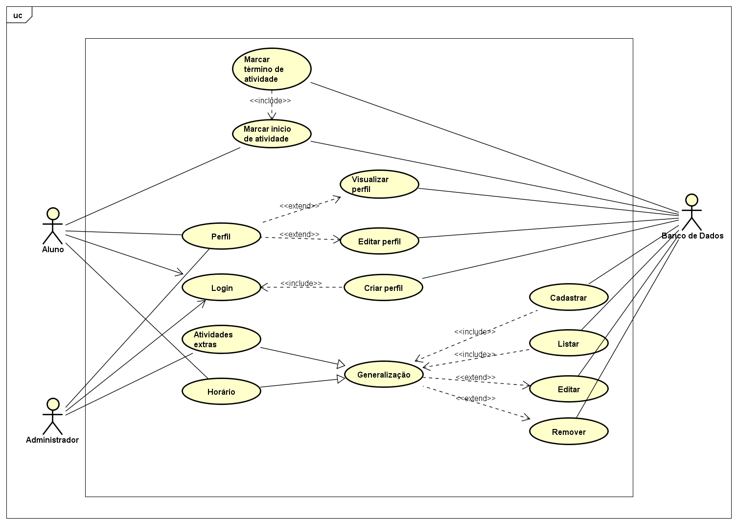

### Descrição dos Atores

**A1 - Administrador**

O Administrador tem acesso às funcionalidades de adicionar atividades, editar atividades, assim como ver horas, ver atividades, e fazer *login*.

**A2 - Aluno**

O aluno tem acesso às funcionalidades de inserir hora, editar hora, assim como ver horas, ver atividades, e fazer *login*.

**A3 – Banco de dados**

O banco de dados se trata do dispositivo de armazenamento do sistema, é lá que fica salvo as aulas cadastradas, os perfis criados, e as atividades criadas.

### Descrição dos Casos de Uso

**CaU1 – Cadastrar horário**

Este caso de uso tem como objetivo adicionar uma tarefa ao aluno, que pode ser de estágio, iniciação científica ou monitoria, para que possa ser feita a marcação de horas. Somente o Aluno tem acesso a este caso de uso.

**CaU2 – Listar horário**

Este caso de uso tem como objetivo listar os horários cadastrados pelo aluno, fazendo uma busca no banco de dados. Somente o Aluno tem acesso a este caso de uso.

**CaU3 – Editar horário**

Este caso de uso tem como objetivo editar algum horário já existente do aluno no banco de dados. Somente o Aluno tem acesso a este caso de uso.

**CaU4 – Remover horário**

Este caso de uso tem como objetivo remover algum horário já existe no banco de dados do aluno. Somente o Aluno tem acesso a este caso de uso.

**CaU5 – Cadastrar atividade extra**

Este caso de uso tem como objetivo adicionar as atividades extras nos bancos de dados. Somente o Administrador tem acesso a este caso de uso.

**CaU6 – Listar atividade extra**

Este caso de uso tem como objetivo listar as atividades extras dos bancos de dados. Somente o Administrador tem acesso a este caso de uso.

**CaU7 – Editar atividade extra**

Este caso de uso tem como objetivo editar as atividades extras dos bancos de dados. Somente o Administrador tem acesso a este caso de uso.

**CaU8 – Remover atividade extra**

Este caso de uso tem como objetivo remover as atividades extras dos bancos de dados. Somente o Administrador tem acesso a este caso de uso.

**CaU9 – Criar perfil**

Este caso de uso tem como objetivo criar um perfil para o acesso e salvá-lo no banco de dados. Ambos, Aluno e Administrador, tem acesso a este caso de uso.

**CaU10 – Editar perfil**

Este caso de uso tem como objetivo editar o perfil de acesso, presente no banco de dados. Ambos, Aluno e Administrador, tem acesso a este caso de uso.

**CaU11 – Visualizar perfil**

Este caso de uso tem como objetivo visualizar um perfil de acesso salvo no banco de dados. Ambos, Aluno e Administrador, tem acesso a este caso de uso.

**CaU12 – Marcar início de atividade**

Este caso de uso tem como objetivo marcar o início de uma atividade a ser realizada, cuja a qual ficará armazenada no banco de dados. Somente o Aluno tem acesso a este caso de uso.

**CaU13 – Marcar término de atividade**

Este caso de uso tem como objetivo marcar o término de uma atividade. Somente o Banco de Dados tem acesso a este caso de uso, pois é um caso automático.

**CaU14 – Login**

Este caso de uso tem como objetivo executar o login dos usuários. Ambos, o Aluno e Administrador, tem acesso a este caso de uso.

## Fluxos de Eventos de Casos de Uso

### *Login* do Administrador

|  |  |  |
| --- | --- | --- |
| **Nome da Use Case** | *Login* do **Administrador**. | |
| **Descrição** | Responsável pelo *login* no software. | |
| **Requisitos associados** | Req.13-Login de administrador | |
| **Pré Condições** | Sistema tem que estar ligado. | |
|  | Possuir um *login*. | |
| **Pós Condições** | *Login* certo. | |
|  | *Login* errado. | |
| **Atores** | **Administrador** e **Banco de Dados**. | |
| **Fluxo Principal** | | |
| **Ações Realizadas** | | **Ações Recebidas** |
| 1 - O **Administrador** deseja fazer o *login.* | | 2 - O sistema solicita o *login*. |
| 3 - O **Administrador** digita o *Login.* | | 4 - O sistema verifica o *login* no **Banco de Dados***.* |
| 5 - Se *login* estiver certo, entra no aplicativo. |
| 6 - Caso de uso finalizado. |
| **Fluxo Alternativo** | | |
| **Ações Realizadas** | | **Ações Recebidas** |
|  | | 1 - Sistema apresenta uma mensagem avisando que o *login* está errado. |
|  | | 2 - Sistema pergunta se deseja efetuar o *login* novamente ou cancelar. |
| 3 – O **Administrador** solicita efetuar o *login* novamente. | | 4 - Sistema solicita o *login.* |
| 5 – O **Administrador** digita o *login*. | | 6 – O sistema valida o *login*. |
|  | | 7 – O sistema realiza o *login* com sucesso. |
|  | | 8 - Caso de uso encerrado. |

**Tabela 19** - Fluxo de evento principal <*Login* do Administrador >

### *Login* do Aluno

|  |  |  |
| --- | --- | --- |
| **Nome da Use Case** | *Login* do **Aluno**. | |
| **Descrição** | Responsável pelo *login* no software. | |
| **Requisitos associados** | Req.14-Login de aluno. | |
| **Pré Condições** | Sistema tem que estar ligado. | |
|  | Possuir um *login* | |
| **Pós Condições** | *Login* certo. | |
|  | *Login* errado. | |
| **Atores** | **Aluno** e **Banco de Dados**. | |
| **Fluxo Principal** | | |
| **Ações Realizadas** | | **Ações Recebidas** |
| 1 - O **Aluno** deseja fazer o *login.* | | 2 - O sistema solicita o *login.* |
| 3 – O **Aluno** digita os dados. | | 4 - O sistema verifica o *login* no **Banco de Dados***.* |
| 3 - O **Aluno** digita o *Login.* | | 5 - Se o *login* estiver certo, entra no software. |
| 6 - Caso de uso finalizado. |
| **Fluxo Alternativo** | | |
| **Ações Realizadas** | | **Ações Recebidas** |
|  | | 1 - Sistema apresenta mensagem que o *login* está errado. |
|  | | 2 - Sistema pergunta se deseja efetuar *login* novamente ou cancelar. |
| 3 – O **Aluno** solicita cancelar operação. | | 4 – Caso de uso finalizado. |

**Tabela 20** - Fluxo de evento principal <*Login* do Aluno >.

### Listar atividades extra do Administrador

|  |  |  |
| --- | --- | --- |
| **Nome da Use Case** | Listar atividades extra do **Administrador.** | |
| **Descrição** | Responsável por ver as atividade(s) do aluno(s). | |
| **Requisitos associados** | Req.12-Listar atividades extras | |
| **Pré Condições** | Sistema tem que estar ligado. | |
|  | Possuir um *login.* | |
| **Pós Condições** | Atividades listadas. | |
|  | Nenhuma atividade listadas. | |
| **Atores** | **Administrador** e **Banco de Dados**. | |
| **Fluxo Principal** | | |
| **Ações Realizadas** | | **Ações Recebidas** |
| 1 – O **Administrador** solicita listas as atividades. | | 2 - O sistema busca as informações no **Banco de Dados**. |
|  | | 3 - O sistema retorna os dados para o usuário. |
|  | | 4 – Caso de uso finalizado. |
| **Fluxo Alternativo** | | |
| **Ações Realizadas** | | **Ações Recebidas** |
|  | | 1 – O sistema retorna uma mensagem de falha na listagem, pois não há dados no **Banco de Dados**. |
|  | | 2 – O sistema solicita ao usuário cadastre ao menos uma aula. |
| 3 – O **Administrador** confirma. | | 4 – Caso de uso finalizado. |

**Tabela 21**- Fluxo de evento principal <Listar atividades do Administrador >

### Cadastrar atividades extras do Administrador

|  |  |  |
| --- | --- | --- |
| **Nome da Use Case** | Acesso às atividades extra do **Administrador.** | |
| **Descrição** | Cadastramento de atividades extra. | |
| **Requisitos associados** | Req.9-Criar atividade extra | |
| **Pré Condições** | Sistema deve estar ligado. | |
|  | Estar conectado no sistema. | |
| **Pós Condições** | Cadastramento finalizado. | |
|  | Cadastramento não finalizado. | |
| **Atores** | **Administrador** e **Banco de Dados.** | |
| **Fluxo Principal** | | |
| **Ações Realizadas** | | **Ações Recebidas** |
| 1 – **Administrador** solicita cadastrar a atividade. | | 2 – O sistema retorna a tela de cadastro. |
| 3 – **Administrador** digita os dados. | | 4 – O sistema valida os dados. |
| 5 – **Administrador** deseja finalizar o cadastro. | | 5 – O sistema salva os dados no **Banco de Dados**. |
|  | | 6 – Caso de uso finalizado. |
| **Fluxo Alternativo** | | |
| **Ações Realizadas** | | **Ações Recebidas** |
|  | | 1 – O sistema envia uma mensagem avisando que há algum dado inválido. |
| 2 – O **Administrador** digita novamente o(s) dado(s). | | 3 – O sistema valida os dados. |
| 4 – O **Administrador** finalizar o cadastro. | | 5 – O sistema salva os dados no **Banco de Dados**. |
|  | | 6 – Caso de uso finalizado. |

**Tabela 22**- Fluxo de evento principal <Cadastrar atividades extras do Administrador>

### Editar atividades extras do Administrador

|  |  |  |
| --- | --- | --- |
| **Nome da Use Case** | Editar atividades extras do **Administrador.** | |
| **Descrição** | Local para edição de uma atividade extra. | |
| **Requisitos associados** | Req.11-Editar atividade extra | |
| **Pré Condições** | Estar conectado no sistema. | |
|  | Possui uma atividade cadastrada. | |
|  | Sistema ligado. | |
| **Pós Condições** | Cadastro atualizado. | |
|  | Cadastro mantido. | |
| **Atores** | **Administrador** e **Banco de Dados.** | |
| **Fluxo Principal** | | |
| **Ações Realizadas** | | **Ações Recebidas** |
| 1 – O **Administrador** solicita editar uma atividade. | | 2 – O sistema busca os dados no **Banco de** **Dados**. |
|  | | 3 – O sistema retorna a tela de edição. |
| 4 – O **Administrador** digita os novos dados. | | 5 – O sistema valida os dados. |
| 6 – O **Administrador** deseja salvar os dados. | | 7 – O sistema atualiza os dados no **Banco de Dados**. |
|  | | 8 – Caso de uso finalizado. |
| **Fluxo Alternativo** | | |
| **Ações Realizadas** | | **Ações Recebidas** |
|  | | 1 – O sistema envia uma mensagem avisando que há algum dado inválido. |
| 2 – O **Administrador** digita novamente o(s) novo(s) dado(s). | | 3 – O sistema valida os dados. |
| 4 – O **Administrador** deseja salvar os dados. | | 5 – O sistema atualiza os dados no **Banco de Dados**. |
|  | | 6 – Caso de uso finalizado. |

**Tabela 23**- Fluxo de evento principal < Editar atividades extras do Administrador>

### Remover atividades extras do Administrador

|  |  |  |
| --- | --- | --- |
| **Nome da Use Case** | Acesso à atividades extra do **Administrador.** | |
| **Descrição** | Local para remoção de uma atividade extra. | |
| **Requisitos associados** | Req.10-Finalizar atividade extra | |
| **Pré Condições** | Estar conectado no sistema. | |
|  | Sistema estar ligado. | |
|  | Possuir um cadastro. | |
| **Pós Condições** | Remoção realizada com sucesso. | |
|  | Remoção não realizada. | |
| **Atores** | **Administrador** e **Banco de Dados.** | |
| **Fluxo Principal** | | |
| **Ações Realizadas** | | **Ações Recebidas** |
| 1 – **Administrador** solicita remover uma atividade. | | 2 – O sistema busca os dados no **Banco de** **Dados**. |
|  | | 3 – O sistema retorna a tela de remoção. |
| 4 – **Administrador** seleciona a atividade para ser removida. | | 5 – O sistema mostra um mensagem, verificando se o usuário tem certeza da solicitação. |
| 6 – **Administrador** confirmar a remoção. | | 7 – O sistema atualiza o **Banco de Dados**. |
|  | | 8 – Caso de uso finalizado. |
| **Fluxo Alternativo** | | |
| **Ações Realizadas** | | **Ações Recebidas** |
|  | | 1 – O sistema mostra uma mensagem, verificando se o usuário tem certeza da solicitação. |
| 2 – O **Administrador** não confirma a remoção. | |  |
| 3 – O **Administrador** seleciona a atividade para ser removida. | | 4 – O sistema manda uma mensagem de confirmação. |
| 5 – O **Administrador** confirma. | | 6 – O sistema atualiza os dados no **Banco de Dados**. |
|  | | 7 – Caso de uso finalizado. |

**Tabela 24**- Fluxo de evento principal < Remover atividades extras do Administrador>

### Visualizar o perfil do Aluno

|  |  |  |
| --- | --- | --- |
| **Nome da Use Case** | Visualizar o perfil do **Aluno**. | |
| **Descrição** | Local para visualizar os dados do perfil. | |
| **Requisitos associados** | Req.15-Visualizar perfil do aluno | |
| **Pré Condições** | Possuir um cadastro. | |
|  | Estar conectado no sistema. | |
|  | Sistema estar ligado. | |
| **Pós Condições** | Visualização feita. | |
|  | Visualização não realizada. | |
| **Atores** | **Aluno** e **Banco de Dados.** | |
| **Fluxo Principal** | | |
| **Ações Realizadas** | | **Ações Recebidas** |
| 1 – O **Aluno** solicita ver os dados do perfil. | | 2 – O sistema busca os dados no **Banco de Dados**. |
|  | | 3 – O sistema retorna os dados para o usuário. |
|  | | 4 – Caso de uso finalizado. |
| **Fluxo Alternativo** | | |
| **Ações Realizadas** | | **Ações Recebidas** |
|  | | 1 – O sistema retorna uma mensagem de erro, pois nenhum dado foi encontrado no **Banco de Dados**. |
|  | | 2 – O sistema solicita ao usuário que crie um perfil. |
| 3 – O **Aluno** confirma. | | 4 – Caso de uso finalizado. |

**Tabela 25**- Fluxo de evento principal < Visualizar o perfil do Aluno>

### Visualizar o perfil do Administrador

|  |  |  |
| --- | --- | --- |
| **Nome da Use Case** | Visualizar o perfil do **Administrador**. | |
| **Descrição** | Local para visualizar os dados do perfil. | |
| **Requisitos associados** | Req.16-Visualizar perfil do administrador | |
| **Pré Condições** | Possuir um cadastro. | |
|  | Estar conectado no sistema. | |
|  | Sistema estar ligado. | |
| **Pós Condições** | Visualização feita. | |
|  | Visualização não realizada. | |
| **Atores** | **Administrador** e **Banco de Dados.** | |
| **Fluxo Principal** | | |
| **Ações Realizadas** | | **Ações Recebidas** |
| 1 – **Administrador** solicita ver os dados do perfil. | | 2 – O sistema busca os dados no **Bando de Dados**. |
|  | | 3 – O sistema retorna os dados para o usuário |
|  | | 4 – Caso de uso finalizado. |
| **Fluxo Alternativo** | | |
| **Ações Realizadas** | | **Ações Recebidas** |
|  | | 1 – O sistema retorna uma mensagem de erro, pois nenhum dado foi encontrado no **Banco de Dados**. |
|  | | 2 – O sistema solicita ao usuário que crie um perfil. |
| 3 – O **Administrador** confirma. | | 4 – Caso de uso finalizado. |

**Tabela 26**- Fluxo de evento principal <Visualizar o perfil do Administrador>

### Editar o perfil do Aluno

|  |  |  |
| --- | --- | --- |
| **Nome da Use Case** | Editar o perfil do **Aluno**. | |
| **Descrição** | Local para edição do perfil. | |
| **Requisitos associados** | Req.17-Editar perfil do aluno | |
| **Pré Condições** | Possuir um cadastro. | |
|  | Estar conectado no sistema. | |
|  | Sistema estar ligado. | |
| **Pós Condições** | Edição feita. | |
|  | Edição não realizada. | |
| **Atores** | **Aluno** e **Banco de Dados.** | |
| **Fluxo Principal** | | |
| **Ações Realizadas** | | **Ações Recebidas** |
| 1 – O **Aluno** solicita editar o perfil. | | 2 – O sistema busca os dados no **Banco de** **Dados**. |
|  | | 3 – O sistema retorna os dados. |
| 4 – O **Aluno** digita o(s) novo(s) dado(s). | | 5 – O sistema valida os dados. |
|  | | 6 – O sistema manda uma mensagem de confirmação. |
| 7 – O **Aluno** confirma a edição. | | 8 – O sistema atualiza os dados no **Banco de** **Dados**. |
|  | | 9 – Caso de uso finalizado. |
| **Fluxo Alternativo** | | |
| **Ações Realizadas** | | **Ações Recebidas** |
|  | | 1 – O sistema retorna uma mensagem de falha na edição, devido a um campo inválido. |
|  | | 2 – O sistema solicita ao usuário que tente novamente. |
| 3 – O **Aluno** digita o(s) dado(s) novamente. | | 4 – O sistema manda uma mensagem de confirmação. |
| 5 – O **Aluno** confirma. | | 6 – O sistema atualiza os dados no **Banco de Dados**. |
|  | | 7 – Caso de uso finalizado. |

**Tabela 27**- Fluxo de evento principal < Editar o perfil do Aluno>

### Editar o perfil do Administrador

|  |  |  |
| --- | --- | --- |
| **Nome da Use Case** | Editar o perfil do **Administrador**. | |
| **Descrição** | Local para edição do perfil. | |
| **Requisitos associados** | Req.18-Editar perfil do administrador | |
| **Pré Condições** | Possuir um cadastro. | |
|  | Estar conectado no sistema. | |
|  | Sistema estar ligado. | |
| **Pós Condições** | Edição feita. | |
|  | Edição não realizada. | |
| **Atores** | **Administrador** e **Banco de Dados.** | |
| **Fluxo Principal** | | |
| **Ações Realizadas** | | **Ações Recebidas** |
| 1 – O **Administrador** solicita editar o perfil. | | 2 – O sistema busca os dados no **Banco de Dados**. |
|  | | 3 – O sistema retorna os dados. |
| 4 – O **Administrador** digita o(s) novo(s) dado(s). | | 5 – O sistema valida os dados. |
|  | | 6 – O sistema manda uma mensagem de confirmação. |
| 7 – O **Administrador** confirma a edição. | | 8 – O sistema atualiza os dados no **Banco de** **Dados**. |
|  | | 9 – Caso de uso finalizado. |
| **Fluxo Alternativo** | | |
| **Ações Realizadas** | | **Ações Recebidas** |
|  | | 1 – O sistema retorna uma mensagem de falha na edição, devido a um campo inválido. |
|  | | 2 – O sistema solicita ao usuário que tente novamente. |
| 3 – O **Administrador** digita o(s) dado(s) novamente. | | 4 – O sistema manda uma mensagem de confirmação. |
| 5 – O **Administrador** confirma. | | 6 – O sistema atualiza os dados no **Banco de Dados**. |
|  | | 7 – Caso de uso finalizado. |

**Tabela 28**- Fluxo de evento principal < Editar o perfil do Administrador>

### Criar o perfil do Aluno

|  |  |  |
| --- | --- | --- |
| **Nome da Use Case** | Criar o perfil do **Aluno.** | |
| **Descrição** | Local para criação do perfil. | |
| **Requisitos associados** | Req.2-Cadastro do perfil dos alunos | |
| **Pré Condições** | Sistema estar ligado. | |
|  | Possuir um *Login*. | |
| **Pós Condições** | Perfil criado. | |
|  | Perfil não criado. | |
| **Atores** | **Aluno** e **Banco de Dados**. | |
| **Fluxo Principal** | | |
| **Ações Realizadas** | | **Ações Recebidas** |
| 1 – O **Aluno** solicita criar um perfil. | | 2 – O sistema retorna a tela de criação. |
| 3 – O **Aluno** digita o(s) dado(s). | | 4 – O sistema valida os dados. |
|  | | 5 – O sistema solicita confirmação do(s) dado(s). |
| 6 – O **Aluno** confirma. | | 7 – O sistema salva os dados no **Banco de Dados**. |
|  | | Caso de uso finalizado. |
| **Fluxo Alternativo** | | |
| **Ações Realizadas** | | **Ações Recebidas** |
|  | | 1 – O sistema retorna uma mensagem de falha na criação, devido a senha estar diferente nos dois campos. |
|  | | 2 – O sistema solicita ao usuário que digite novamente. |
| 3 – O **Aluno** digita o(s) dado(s) novamente. | | 4 – O sistema manda uma mensagem de confirmação. |
| 5 – O **Aluno** confirma. | | 6 – O sistema atualiza os dados no **Banco de Dados**. |
|  | | 7 – Caso de uso finalizado. |

**Tabela 29**- Fluxo de evento principal < Criar o perfil do Aluno>

### Criar o perfil do Administrador

|  |  |  |
| --- | --- | --- |
| **Nome da Use Case** | Criar o perfil do **Administrador.** | |
| **Descrição** | Local para criação do perfil. | |
| **Requisitos associados** | Req.1-Cadastro do perfil dos administradores | |
| **Pré Condições** | Sistema estar ligado. | |
|  | Possuir um *Login*. | |
| **Pós Condições** | Perfil criado. | |
|  | Perfil não criado. | |
| **Atores** | **Administrador** e **Banco de Dados**. | |
| **Fluxo Principal** | | |
| **Ações Realizadas** | | **Ações Recebidas** |
| 1 – O **Administrador** solicita criar um perfil. | | 2 – O sistema retorna a tela de criação. |
| 3 – O **Administrador** digita o(s) dado(s). | | 4 – O sistema valida os dados. |
|  | | 5 – O sistema solicita confirmação do(s) dado(s). |
| 6 – O **Administrador** confirma. | | 7 – O sistema salva os dados no **Banco de Dados**. |
|  | | Caso de uso finalizado. |
| **Fluxo Alternativo** | | |
| **Ações Realizadas** | | **Ações Recebidas** |
|  | | 1 – O sistema retorna uma mensagem de falha na criação, devido aos dados repetidos. |
|  | | 2 – O sistema solicita ao usuário que digite novamente. |
| 3 – O **Administrador** digita o(s) dado(s) novamente. | | 4 – O sistema manda uma mensagem de confirmação. |
| 5 – O **Administrador** confirma. | | 6 – O sistema atualiza os dados no **Banco de Dados**. |
|  | | 7 – Caso de uso finalizado. |

**Tabela 30**- Fluxo de evento principal < Criar o perfil do Administrador>

### Cadastrar horário do Aluno

|  |  |  |
| --- | --- | --- |
| **Nome da Use Case** | Cadastrar horário do **Aluno.** | |
| **Descrição** | Local para alguma tarefa a ser realizada. | |
| **Requisitos associados** | Req.3-Adicionar horários | |
| **Pré Condições** | Possuir um *login.* | |
|  | Sistema estar ligado. | |
| **Pós Condições** | Aula cadastrada. | |
|  | Aula não cadastrada. | |
| **Atores** | **Aluno** e **Banco de Dados.** | |
| **Fluxo Principal** | | |
| **Ações Realizadas** | | **Ações Recebidas** |
| 1 – O **Aluno** solicita cadastrar um horário. | | 2 – O sistema retorna uma tela para cadastro. |
| 3 – O **Aluno** digita o(s) novo(s) dado(s). | | 4 – O sistema valida os dados. |
|  | | 5 – O sistema manda uma mensagem de confirmação. |
| 6 – O **Aluno** confirma. | | 7 – O sistema salva os dados no **Banco de Dados**. |
|  | | 8 – Caso de uso finalizado. |
| **Fluxo Alternativo** | | |
| **Ações Realizadas** | | **Ações Recebidas** |
|  | | 1 – O sistema retorna uma mensagem de falha na edição, devido a um campo inválido. |
|  | | 2 – O sistema solicita ao usuário que tente novamente. |
| 3 – O **Aluno** digita o(s) dado(s) novamente. | | 4 – O sistema manda uma mensagem de confirmação. |
| 5 – O **Aluno** confirma. | | 6 – O sistema atualiza os dados no **Banco de Dados**. |
|  | | 7 – Caso de uso finalizado. |

**Tabela 31**- Fluxo de evento principal < Cadastrar horário do Aluno>

### Listar horários do Aluno

|  |  |  |
| --- | --- | --- |
| **Nome da Use Case** | Listar aulas do **Aluno.** | |
| **Descrição** | Local para listar todos os horários. | |
| **Requisitos associados** | Req.6-Listar Horário | |
| **Pré Condições** | Estar conectado no sistema. | |
|  | Sistema estar ligado. | |
| **Pós Condições** | Aulas listadas. | |
|  | Aulas não listadas. | |
| **Atores** | **Aluno** e **Banco de Dados.** | |
| **Fluxo Principal** | | |
| **Ações Realizadas** | | **Ações Recebidas** |
| 1 – O **Aluno** solicitar listar os horários. | | 2 – O sistema busca os dados no **Banco de Dados.** |
|  | | 3 – O sistema retorna os dados para o usuário |
|  | | 4 – Caso de uso finalizado. |
| **Fluxo Alternativo** | | |
| **Ações Realizadas** | | **Ações Recebidas** |
|  | | 1 – O sistema retorna uma mensagem de falha na listagem, pois não há dados no **Banco de Dados**. |
|  | | 2 – O sistema solicita ao usuário que cadastre ao menos um horário. |
| 3 – O **Aluno** confirma. | | 4 – Caso de uso finalizado. |

**Tabela 32**- Fluxo de evento principal < Listar horários do Aluno>

### Editar horário do Aluno

|  |  |  |
| --- | --- | --- |
| **Nome da Use Case** | Editar horário do **Aluno.** | |
| **Descrição** | Local para edição. | |
| **Requisitos associados** | Req.4-Editar horário | |
| **Pré Condições** | Precisa estar conectado no sistema. | |
|  | Sistema precisa estar ligado. | |
| **Pós Condições** | Edição feita. | |
|  | Edição não foi realizada. | |
| **Atores** | **Aluno** e **Banco de Dados.** | |
| **Fluxo Principal** | | |
| **Ações Realizadas** | | **Ações Recebidas** |
| 1 – O **Aluno** solicita editar um horário. | | 2 – O sistema busca os dados no **Banco de Dados**. |
|  | | 3 – O sistema retorna os dados. |
| 4 – O **Aluno** digita o(s) novo(s) dado(s). | | 5 – O sistema valida os dados. |
|  | | 6 – O sistema manda uma mensagem de confirmação. |
| 7 – O **Aluno** confirma. | | 8 – O sistema atualiza os dados no **Banco de Dados**. |
|  | | 9 – Caso de uso finalizado. |
| **Fluxo Alternativo** | | |
| **Ações Realizadas** | | **Ações Recebidas** |
|  | | 1 – O sistema retorna uma mensagem de falha na edição, devido a um campo inválido. |
|  | | 2 – O sistema solicita ao usuário que tente novamente. |
| 3 – O **Aluno** digita o(s) dado(s) novamente. | | 4 – O sistema manda uma mensagem de confirmação. |
| 5 – O **Aluno** confirma. | | 6 – O sistema atualiza os dados no **Banco de Dados**. |
|  | | 7 – Caso de uso finalizado. |

**Tabela 33**- Fluxo de evento principal < Editar horário do Aluno>

### Remover horário do Aluno

|  |  |  |
| --- | --- | --- |
| **Nome da Use Case** | Remover horário do **Aluno**. | |
| **Descrição** | Loca para remoção de uma aula. | |
| **Requisitos associados** | Req.5-Remover horário | |
| **Pré Condições** | Estar conectado no sistema. | |
|  | Sistema estar ligado. | |
| **Pós Condições** | Remoção feita. | |
|  | Remoção não realizada. | |
| **Atores** | **Aluno** e **Banco de Dados.** | |
| **Fluxo Principal** | | |
| **Ações Realizadas** | | **Ações Recebidas** |
| 1 – O **Aluno** solicita remover um horário. | | 2 – O sistema busca os dados no **Banco de Dados**. |
|  | | 3 – O sistema retorna os dados. |
| 4 – O **Aluno** seleciona a aula para ser removida. | | 5 – O sistema manda uma mensagem de confirmação. |
| 6 – O **Aluno** confirma. | | 7 – O sistema atualiza os dados no banco. |
|  | | 8 – Caso de uso finalizado. |
| **Fluxo Alternativo** | | |
| **Ações Realizadas** | | **Ações Recebidas** |
|  | | 1 – O sistema retorna uma mensagem de falha na remoção. |
|  | | 2 – O sistema solicita ao usuário que tente novamente. |
| 3 – O **Aluno** seleciona um horário para ser removido. | | 4 – O sistema manda uma mensagem de confirmação. |
| 5 – O **Aluno** confirma. | | 6 – O sistema atualiza os dados no **Banco de Dados**. |
|  | | 7 – Caso de uso finalizado. |

**Tabela 34**- Fluxo de evento principal < Remover horário do Aluno>

### Marcação do término de atividade do Aluno

|  |  |  |
| --- | --- | --- |
| **Nome da Use Case** | Marcação do término de atividade do **Aluno**. | |
| **Descrição** | Local marcar o início de uma atividade. | |
| **Requisitos associados** | Req.8-Adicionar horário de término de atividade | |
| **Pré Condições** | Estar conectado no sistema. | |
|  | Sistema estar ligado. | |
| **Pós Condições** | Marcação efetuada. | |
|  | Marcação não efetuada. | |
| **Atores** | **Aluno** e **Banco de Dados.** | |
| **Fluxo Principal** | | |
| **Ações Realizadas** | | **Ações Recebidas** |
| 1 – O **Aluno** solicita fazer uma marcação do término de uma atividade. | | 2 – O sistema salva a marcação em um **Banco de Dados**. |
|  | | 3 – O sistema envia uma mensagem de sucesso. |
|  | | 4 – Caso de uso finalizado. |
| **Fluxo Alternativo** | | |
| **Ações Realizadas** | | **Ações Recebidas** |
|  | | 1 – O sistema envia uma mensagem de falha na marcação. |
|  | | 2 – O sistema solicita uma nova marcação. |
| 3 – O **Aluno** realiza uma nova marcação. | | 4 – O sistema salva os dados no **Banco de Dados**. |
|  | | 5 – Caso de uso finalizado. |

**Tabela 35**- Fluxo de evento principal <Marcação do término de atividade do Aluno>

### Marcar início de atividade do Aluno

|  |  |  |
| --- | --- | --- |
| **Nome da Use Case** | Marcar início de atividade do **Aluno**. | |
| **Descrição** | Local para marcar início de uma atividade. | |
| **Requisitos associados** | Req.7-Adicionar horário de início de atividade | |
| **Pré Condições** | Estar conectado no sistema. | |
|  | Sistema estar ligado. | |
| **Pós Condições** | Marcação efetuada. | |
|  | Marcação não efetuada. | |
| **Atores** | **Aluno** e **Banco de Dados**. | |
| **Fluxo Principal** | | |
| **Ações Realizadas** | | **Ações Recebidas** |
| 1 – O **Aluno** solicita fazer uma marcação do início de uma atividade. | | 2 – O sistema salva a marcação em um **Banco de Dados**. |
|  | | 3 – O sistema envia uma mensagem de sucesso. |
|  | | 4 – Caso de uso finalizado. |
| **Fluxo Alternativo** | | |
| **Ações Realizadas** | | **Ações Recebidas** |
|  | | 1 – O sistema envia uma mensagem de falha na marcação. |
|  | | 2 – O sistema solicita uma nova marcação. |
| 3 – O **Aluno** realiza uma nova marcação. | | 4 – O sistema salva os dados no **Banco de Dados**. |
|  | | 5 – Caso de uso finalizado. |

**Tabela 36**- Fluxo de evento principal <Marcar início de atividade do Aluno>

## Requisitos Não-Funcionais

### Req.3- Utilizar Android

Será utilizada a plataforma Android (versão ainda não definida) para execução da aplicação.

### Req.14 - Utilizar Banco de Dados

Para o armazenamento de informações de cadastro, horários entre outros, será utilizado um banco de dados na nuvem: Firebase.

### Requisitos de Desempenho

#### Req.15-O tempo para carregar os cenários não deve passar de 4 segundos.

Este requisito deve ser validado toda vez que o usuário trocar de tela.

#### Req.16-Tabelas em tempo real

As tabelas de horários devem ser atualizadas em tempo real.

#### Req. 17- Conexão à Internet

Para os dados serem atualizados e acessados em tempo real, é necessária uma conexão à internet no mobile.

#### Re1. 18 – Versão mínima de API e do Android

Para que seja feito o uso do App Help, é necessário no mínimo uma versão de API 17 e

Android 4.0 no celular.

# Projeto de Dados

## Modelo Entidade-Relacionamento

Foi utilizado um banco de dados para esse projeto não relacional, por esse motivo ele não possui um MER (Modelo Entidade-Relacionamento).

# Projeto Lógico

## Diagrama de Classes

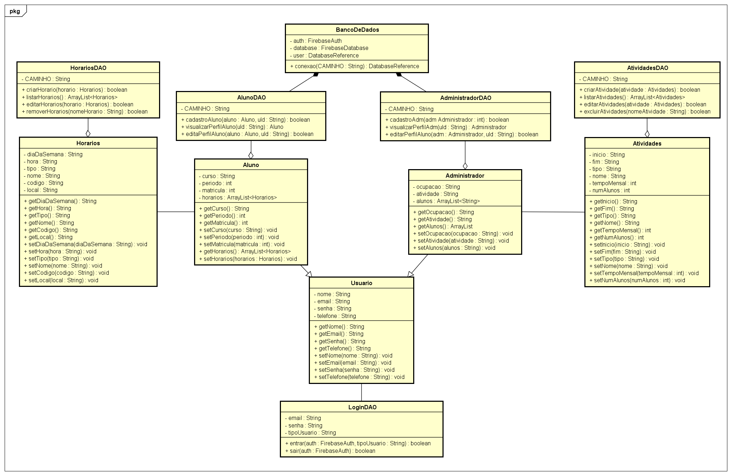

**Figura 5-**Diagrama de Classes.

## Diagrama de Sequência

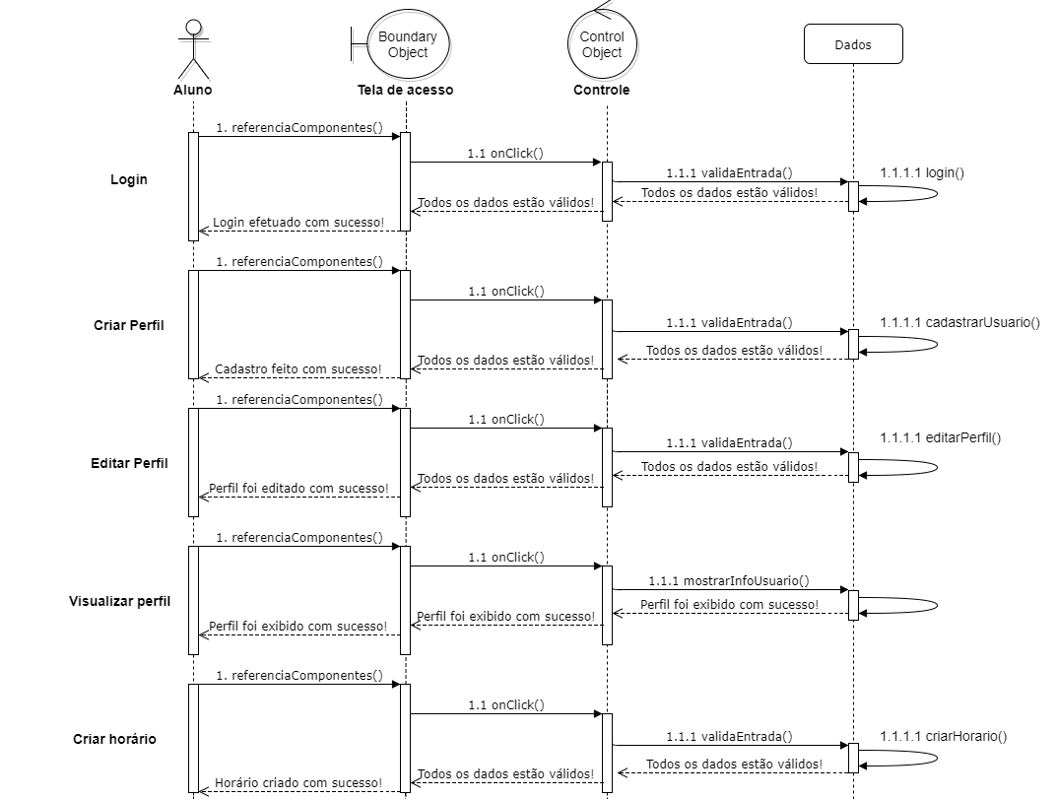

**Figura 6-** Diagrama de Sequência, parte 1.

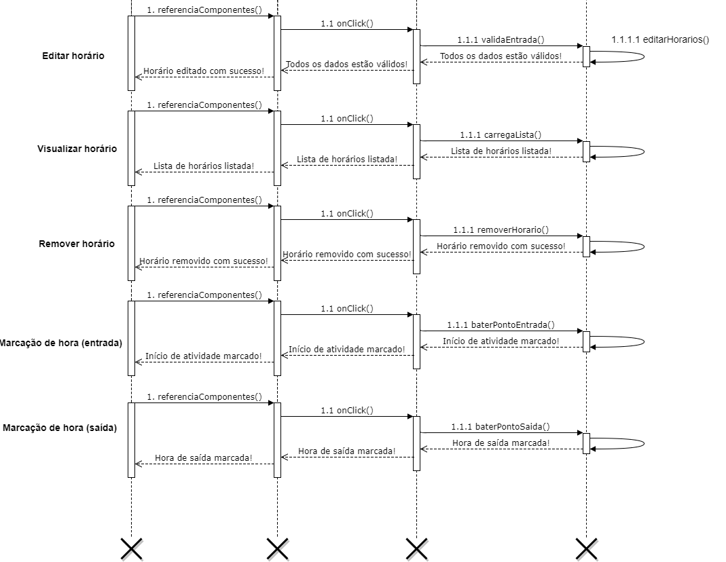

**Figura 7-**Diagrama de Sequência, parte 2.

**Figura 8-**Diagrama de Sequência, parte 3

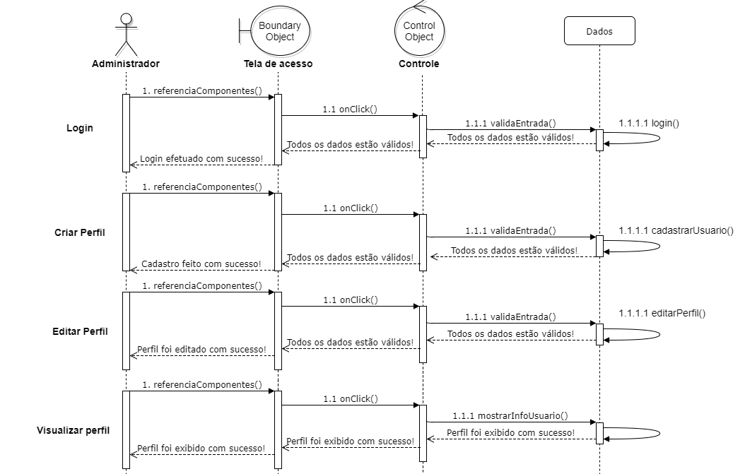

.

.

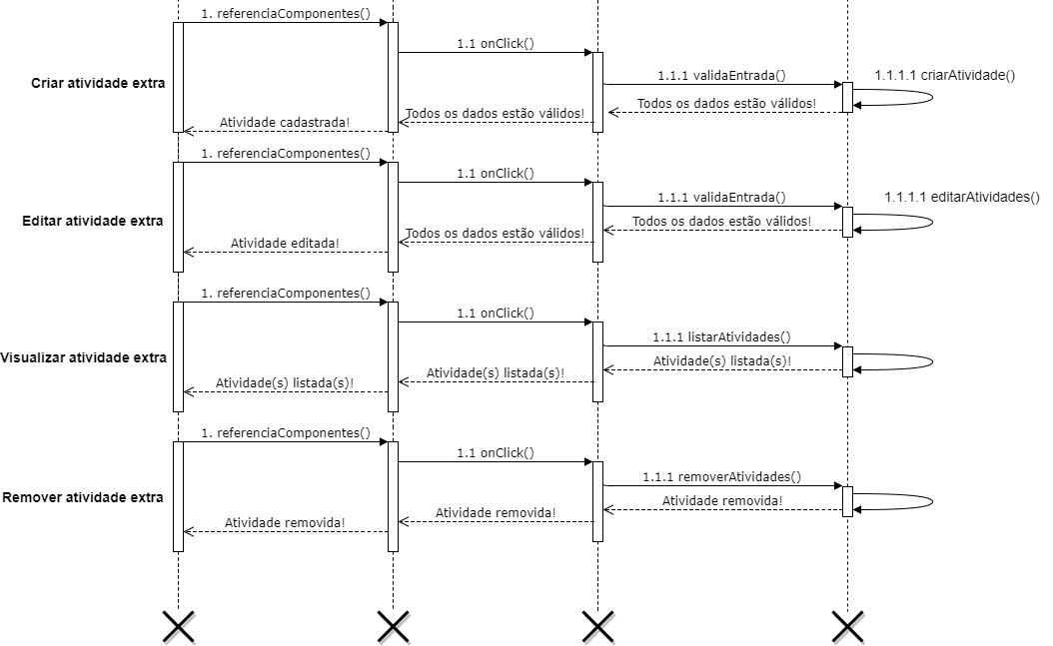

**Figura 9-**Diagrama de Sequência, parte 4

## Diagrama de Pacotes

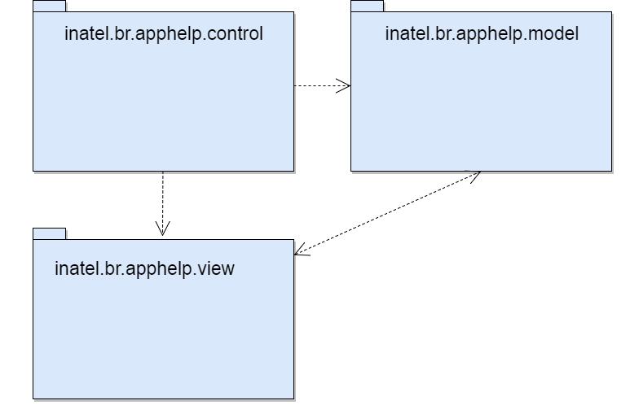

**Figura 10-**Diagrama de Pacotes.

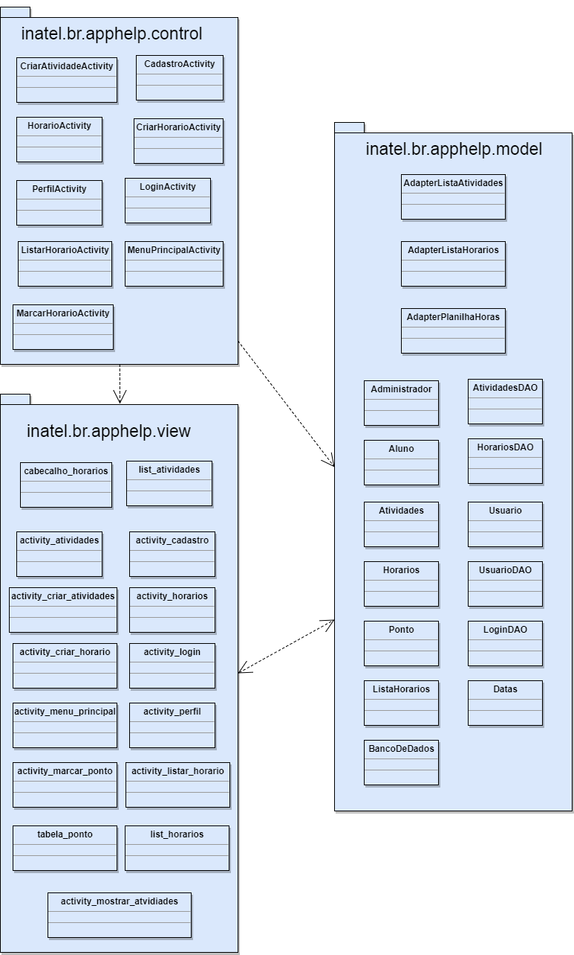

**Figura 11-**Instanciação dos componentes.

## Diagrama de Atividade

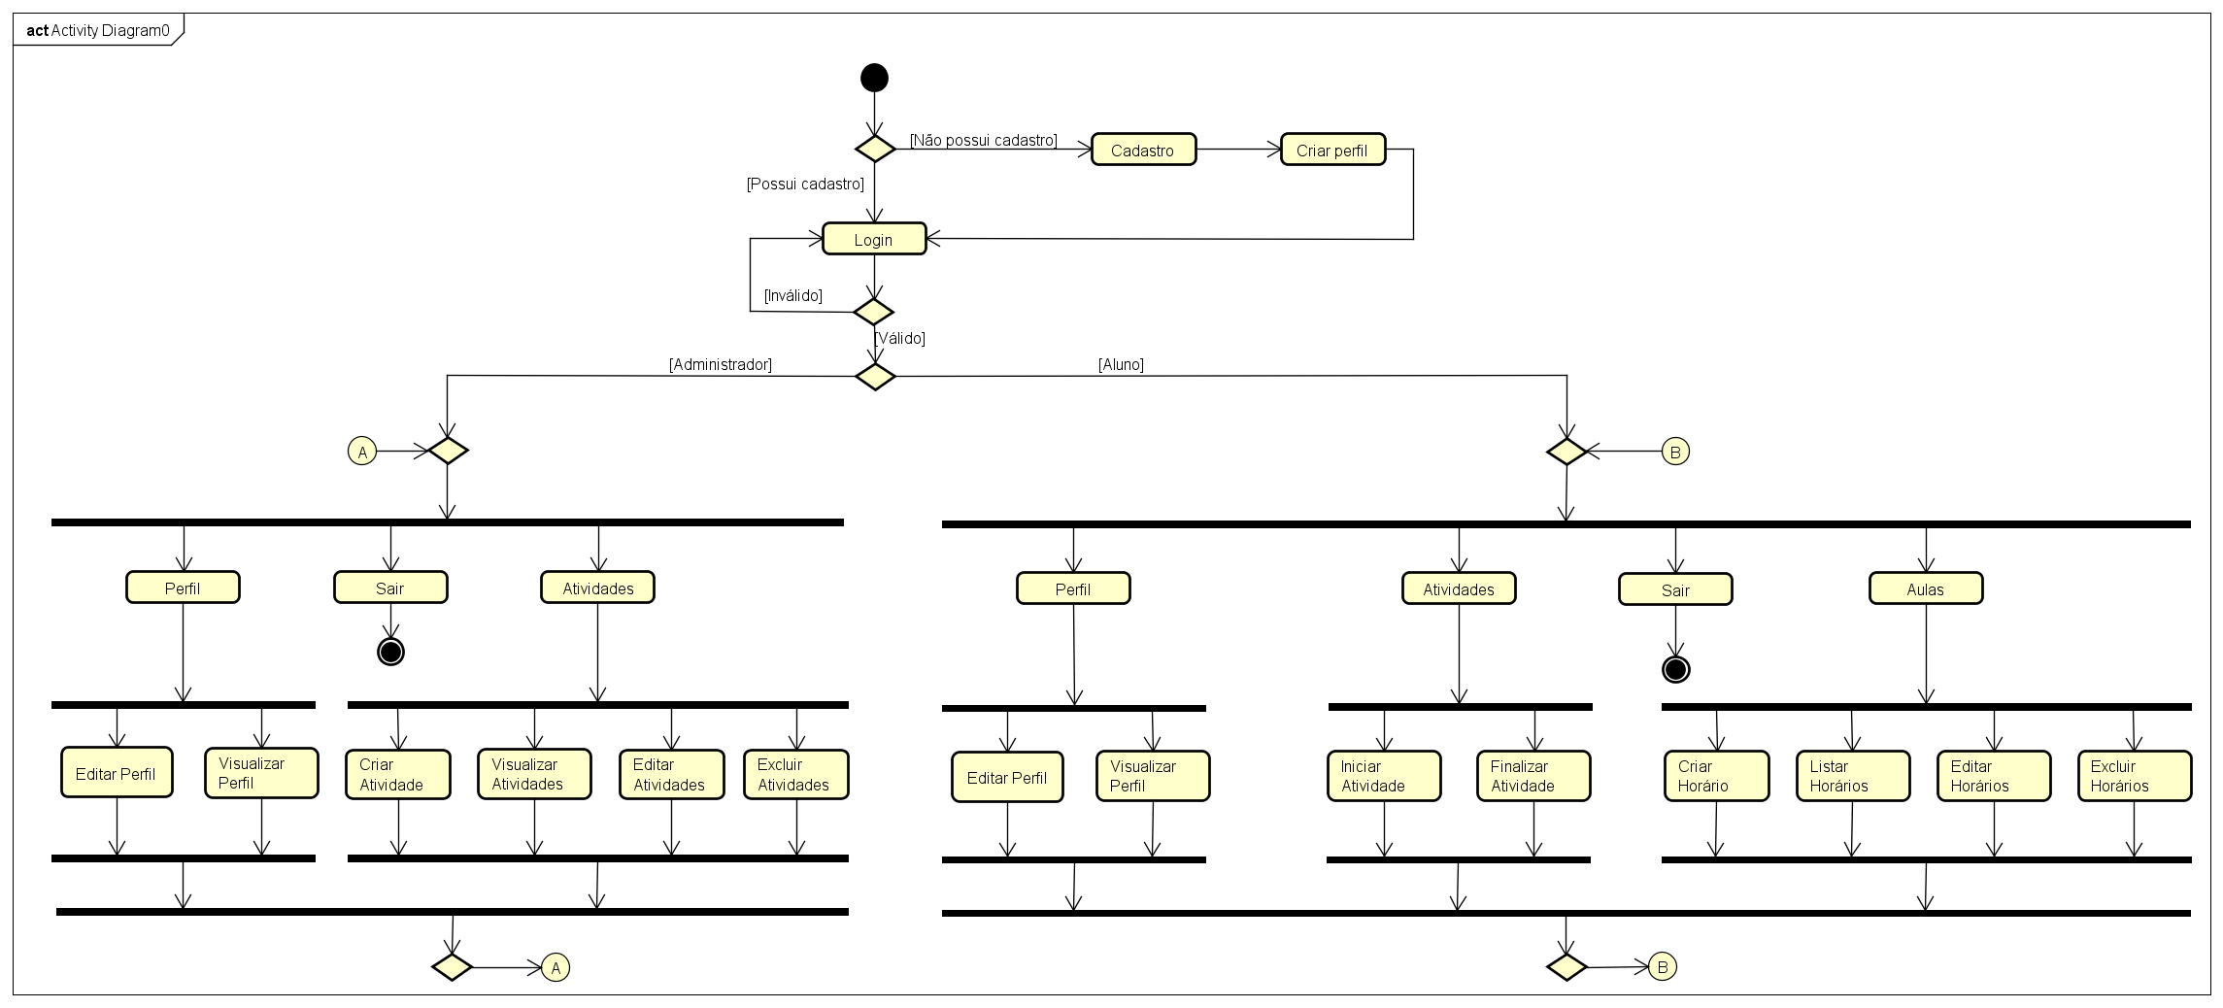

**Figura 12-**Diagrama de Atividades.

# Anexos

## Storyboarding

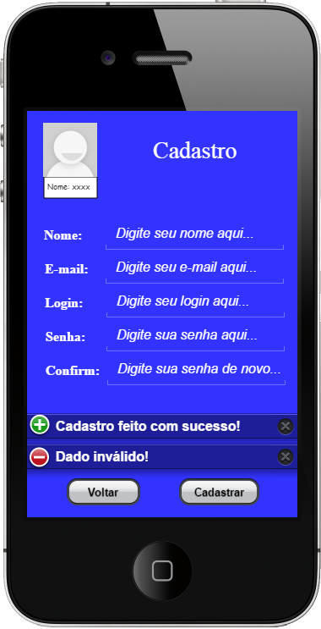

**Figura 13-**Tela de Cadastro.

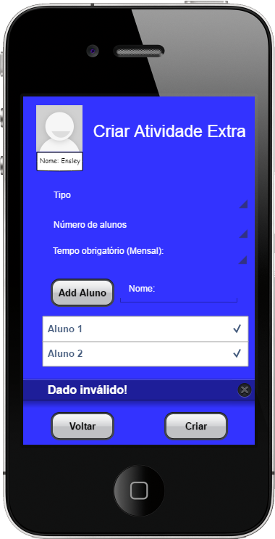

**Figura 14-**Tela de criação de atividade extra.

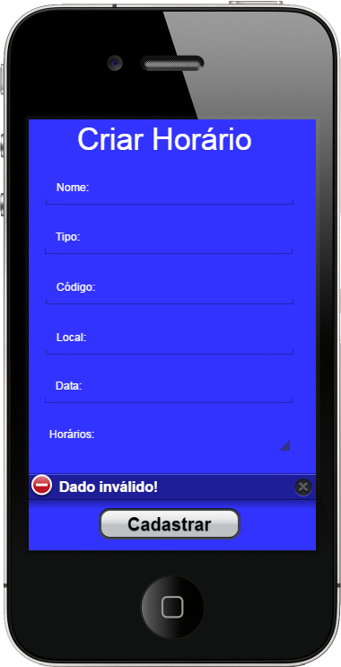

**Figura 15-**Tela de criação de Horários.

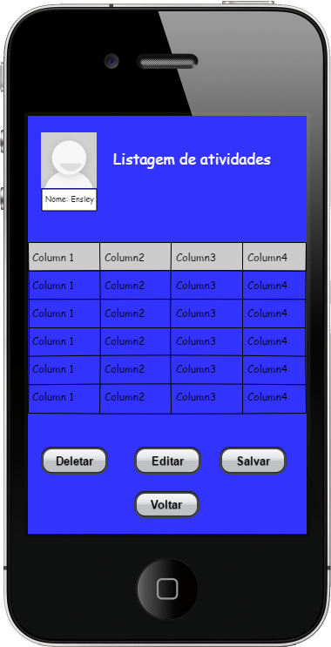

**Figura 16-**Tela de listagem de atividades.

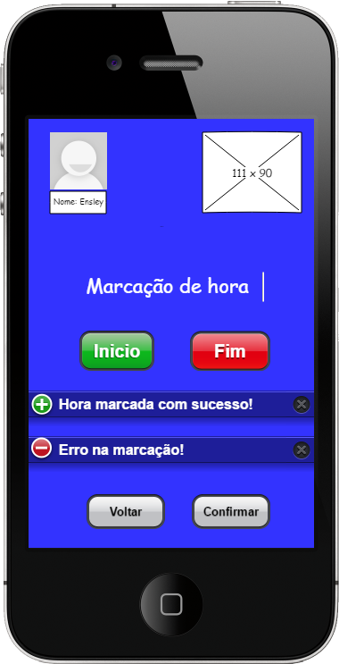

**Figura 17-**Tela de marcação de hora de atividade.

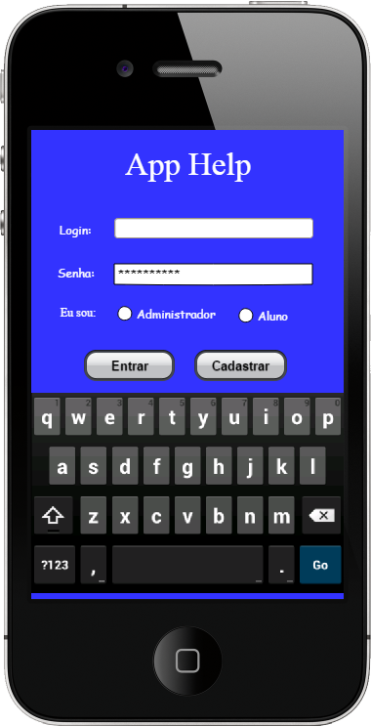

**Figura 18-**Tela de *login.*

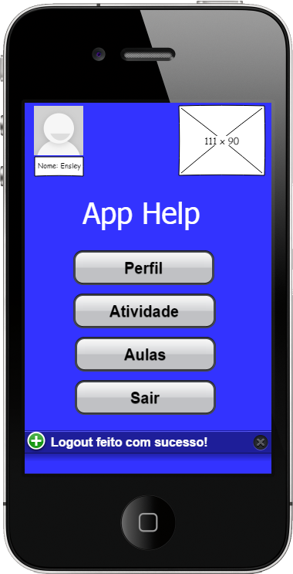

**Figura 19-**Tela de menu principal.

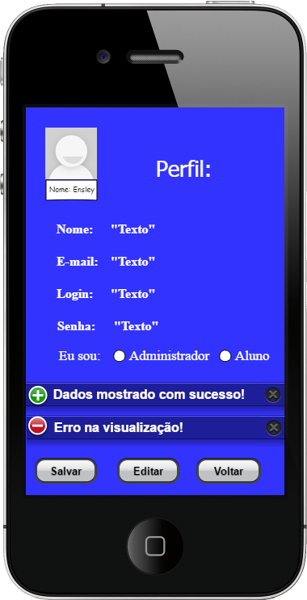

**Figura 20-**Tela de Perfil.

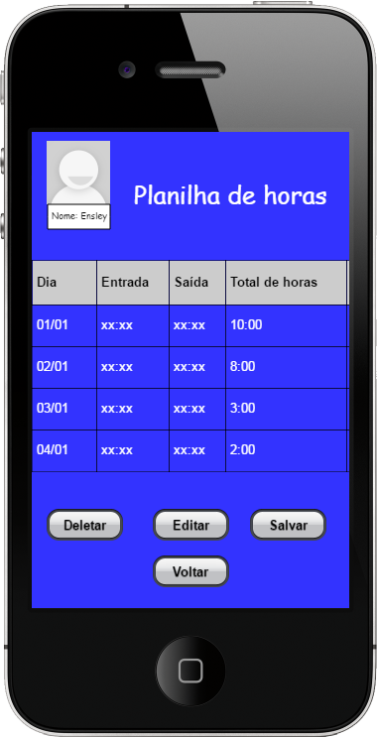

**Figura 21-**Tela de planilha de horas.

## Estrutura Analítica do Projeto - EAP

## marinas2

**Figura 22-**EAP.

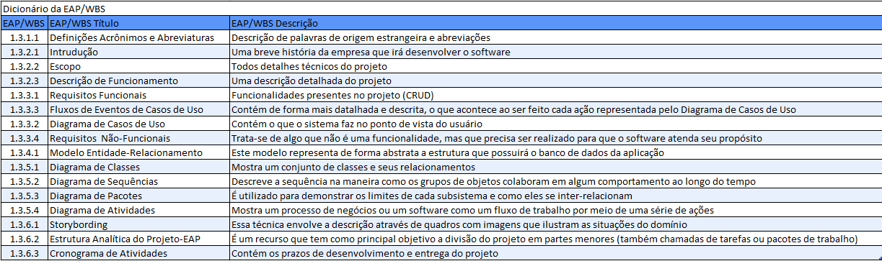

**Figura 23--**Dicionário do EAP.

## Cronograma de Atividades

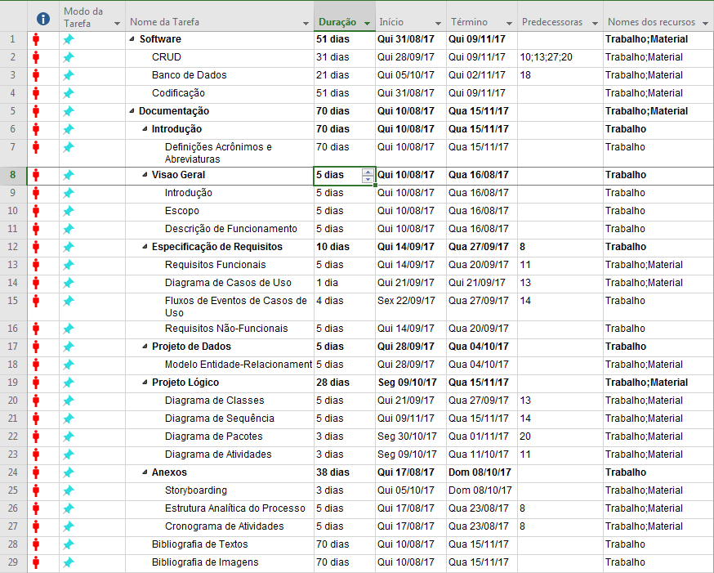

**Figura 24-** Cronograma.

# Bibliografias de Texto

[1]**Nossa história: da garagem ao Googleplex**. Disponível em: <https://www.google.com.br/about/our-story/ >. Acesso: em 15 de ago. 2017.

[2] RODRIGUES, Joel**. Modelo Entidade Relacionamento (MER) e Diagrama Entidade-Relacionamento (DER)**. Disponível em: <http://www.devmedia.com.br/modelo-entidade-relacionamento-mer-e-diagrama-entidade-relacionamento-der/14332>. Acesso em: 17 ago. 2017.

[3] BUILDER, Project**. Entenda a diferença entre EAP e Cronograma de projetos**. Disponível em: <http://www.projectbuilder.com.br/blog-home/entry/conhecimentos/entenda-a-diferenca-entre-eap-e-cronograma-de-projetos>. Acesso em: 17 ago. 2017.

[4] LEITE, Jair C. **Engenharia de Software: Usando cenários para descobrir requisitos**. 27 de maio de 2007. Disponível em: <http://engenhariadesoftware.blogspot.com.br/2007/05/usando-cenrios-para-descobrir.html>. Acesso em: 17 ago. 2017.

[5] GOMES, Thales de Oliveira**. DIAGRAMAS UML - Tipos de diagramas UML, definição e uso**. 21 de novembro de 2016. Disponível em: <https://pt.linkedin.com/pulse/diagramas-uml-tipos-de-defini%C3%A7%C3%A3o-e-uso-thales-de-oliveira-gomes>. Acesso em: 17 ago. 2017.

# Bibliografia de Imagens